Transcribe las la letra “X”.
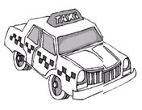

X
X
X
X
X
X

Transcribe las la letra “X”.

x
x
x
x
x
x
x
x

